Señores
{{JUZGADO}}
{{CIUDAD}}

Ref.: {{TIPO_PROCESO}}
Demandante: {{DEMANDANTE}}
Demandada: {{DEMANDADO}}
Rad.: {{RADICADO}}

Como apoderado de la parte actora en el proceso de la referencia, de manera comedida me dirijo a su despacho para solicitarle:

- Se sirva decretar el embargo y retención de los saldos que en cuentas corrientes y/o de ahorros, CDT, posea el demandado y el señor FABIO ALEJANDRO CRIALES MUNEVAR identificado con cedula de ciudadanía No. 1110456681, en las cooperativas COONFIE, COOFISAM Y UTRAHUILCA.

Para el perfeccionamiento de la medida comuníquese por oficio mediante el correo institucional del juzgado a las entidades, para lo cual suministro el correo de cada uno de ellos así:

coonfie@coonfie.com
infocoofisam@gmail.com
carterajuridica@utrahuilca.com

Asimismo, solicito copiar a mi correo electrónico artazu10@hotmail.com, para hacer el respectivo seguimiento.

Esta petición, se hace al tenor de lo dispuesto por el Decreto 806 de 2020, en el segundo párrafo de su artículo 11 que reza:

“Los secretarios o los funcionarios que hagan sus veces remitirán las comunicaciones necesarias para dar cumplimiento a las órdenes judiciales mediante mensaje de datos, dirigidas a cualquier entidad pública, privada o particulares, las cuales se presumen auténticas y no podrán desconocerse siempre que provengan del correo electrónico oficial de la autoridad judicial.”
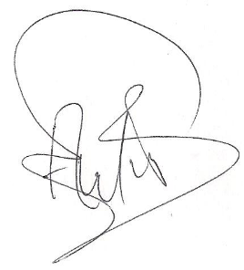
Atentamente,

ARNOLDO TAMAYO ZÚÑIGA
C.C. No. 7.698.056 Neiva.
T.P. No. 99.461 del C.S.J.
Correo electrónico: artazu10@hotmail.com

